**Häng med på Sommarlandssprinten! En rolig tävling för både stora och små.**

**Söndagen den 8:e juni** är det dags för den årliga Sommarlandssprinten på Skara Sommarland. Tävlingen med närmare 3000 deltagare äger rum inne i parken mellan kl. 8.45–10 innan parken öppnar. Exotiska kontrollpunkter som fontäner, åkattraktioner, vattenrutschkanor eller dinosaurier kan förekomma. Info om tävlingen kan ni  hitta här:   
<https://eventor.orientering.se/Events/Show/49317>

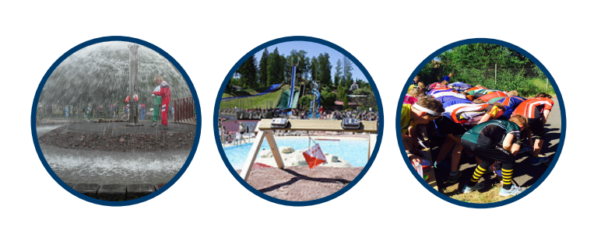

**Anmälan**

Anmälan senast den 1 juni via [Eventor - Tävlingsinformation: Sommarlandssprinten](https://eventor.orientering.se/Events/Show/49317). Har du/ni inte inloggningsuppgifter till Eventor kontakta då Torun Pahlm. E-post: torun.pahlm@gmail.com. Även om  man inte tänker springa någon tävling så ska man anmäla sig till klassen Öppen 0. Detta för att få inträde in i parken.

Anmäl i tid och så fyller vi i sport-id numret i efterhand. Klubben har några ”pinnar” för utlåning. Behöver du låna sport-ident pinne, kontakta Niklas Doering: [niklas@doering.se](mailto:niklas@doering.se). Anmäler ni er efter att ordinarie anmälan gått ut, tillkommer 50% av anmälningsavgiften och den betalas då av deltagaren.

**Kostnad**

Evenemanget består av tävlingsavgift+entréavgift. Kostnaden faktureras i efterhand. Samtliga betalar den subventionerade entréavgiften till parken på  175 kr/person. Ungdomarnas tävlingsavgift betalar föreningen. Vuxna betalar tävlingsavgiften enligt ordinarie riktlinje.

**Buss**

Även i år har vi har hyrt en buss. Prel. tider avfärd kl 05:30 (senast) från Garphyttans skola. Ev även upphämtning i Vintrosa. Hemfärd senast 16:00. Vill du åka buss till arrangemanget så anmäl er via denna länk:

[Anmälan Buss Sommarlandssprinten](https://docs.google.com/forms/d/e/1FAIpQLScNCDpB9eK4cPuILxRh7fxSVgU1OV2rrEOaURrCzaeqfuQsDg/viewform?usp=header)

snarast efter anmälan. I år står klubben för kostnaden för bussresan som därför är gratis för alla medlemmar. Tänk på att föräldrar alt. medföljande vuxen, ansvarar för sitt/sina barn. Ordinarie ledare kan inte ta ansvar för barnen under denna tävling/lek.

För er som inte väljer alternativet att åka buss, då är det samling 7.45 utanför entrén på baksidan för  utdelning av inträdesbiljetter in till Skara Sommarland.

Läs info i inbjudan om vilken klass som kan passa, tänk på att i klasserna HD10-16 är det inte  tillåtet med skuggning.

Skara sommarland har både vattenland och åkattraktioner så ha med kläder för lite olika aktiviteter och  väder. Tips till vuxna med vattenglada barn är att ta med våtdräkt om man har.

*Varmt välkomna*

